Primera escena del proyecto
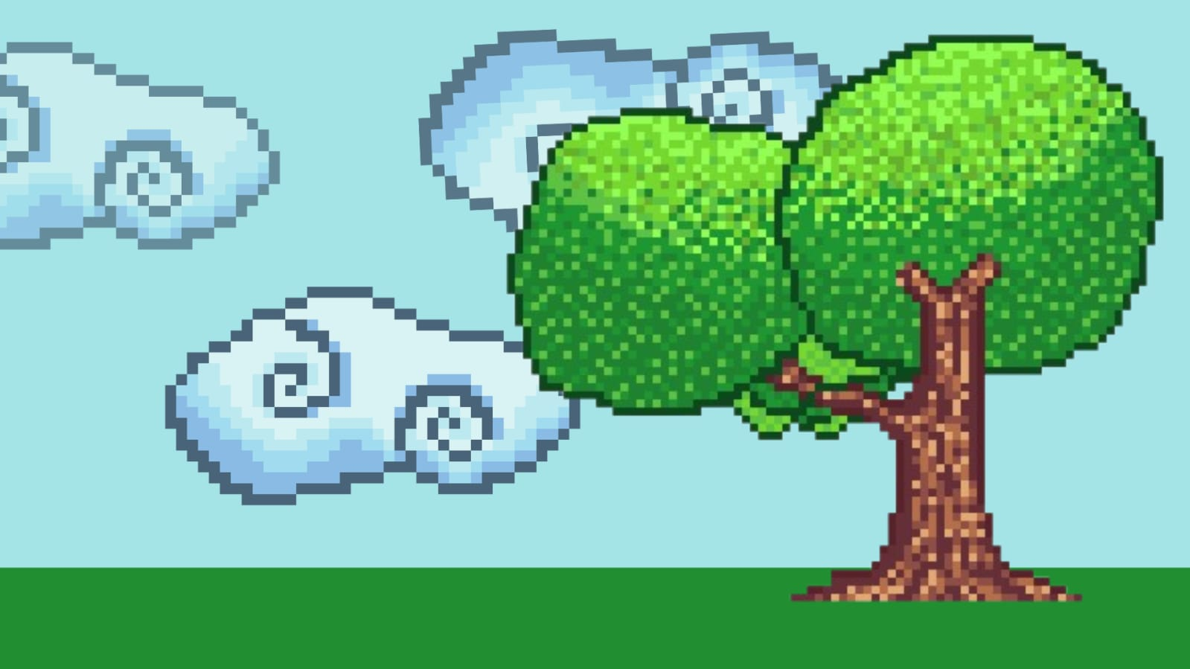
Se creó una imagen a pixeles editada en otro programa externo y se exportó como png, de cómo se vería la interfaz principal del juego, se tiene por defecto que el árbol va a estar a la parte derecha de la pantalla, no exactamente completo o algo parecido, es simplemente un prototipo de cómo podría verse en pantalla, imagen adjunta de la escena del proyecto:

